Министерство образования Республики Беларусь

Витебский Государственный политехнический колледж ВГТУ

СИСТЕМЫ АВТОМАТИЗИРОВАННОГО ПРОЕКТИРОВНИЯ

Практическая работа № 1

Построение графа принципиальной электрической схемы РЭС

Выполнил: учащийся группы

9ПЗ-45 Тимохин И.П.

Проверил: Шандриков А. С.

**2019**

Цель работы: изучение практическое освоение методов, построения графа как математической модели принципиальной электрической схемы на примере выполнения конкретного задания

Задание 1

Принципиальная электрическая схема

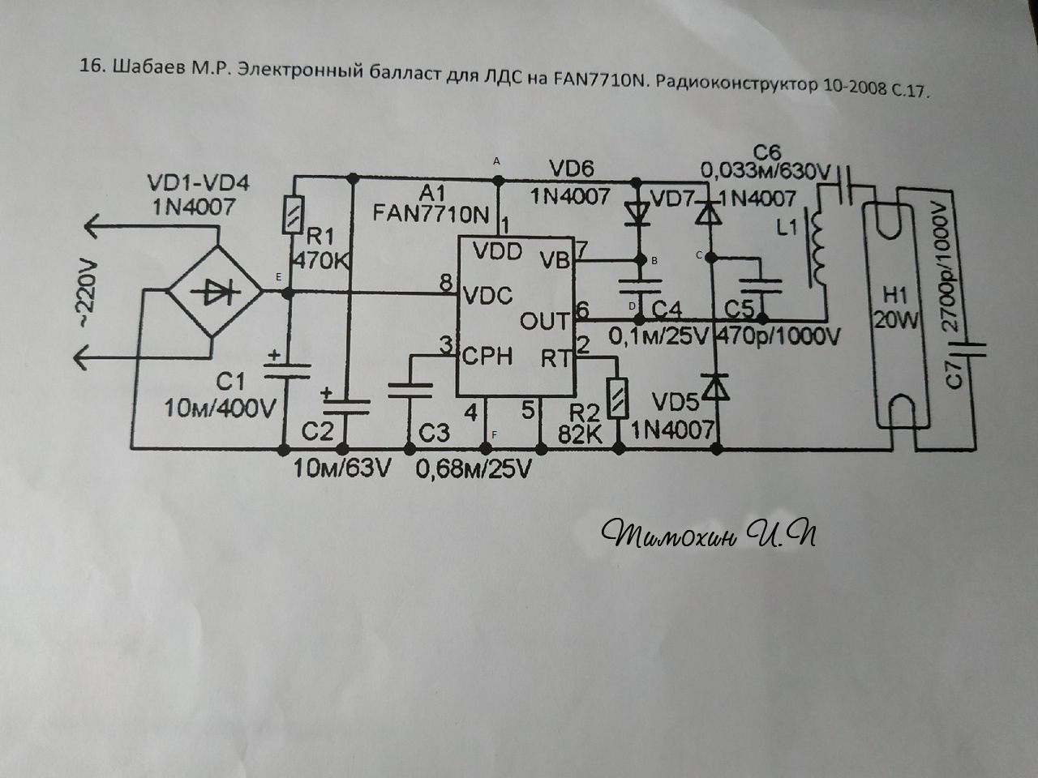

Задание 2

Составление связывающих деревьев

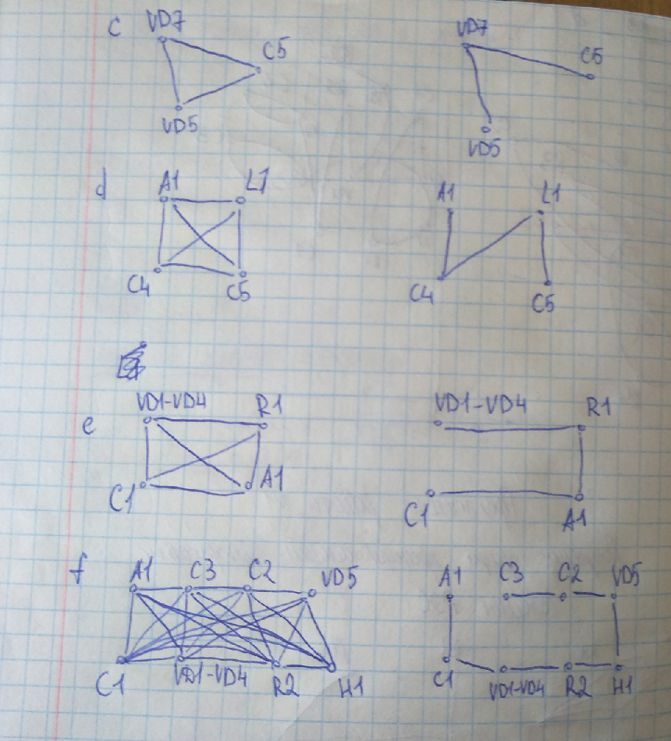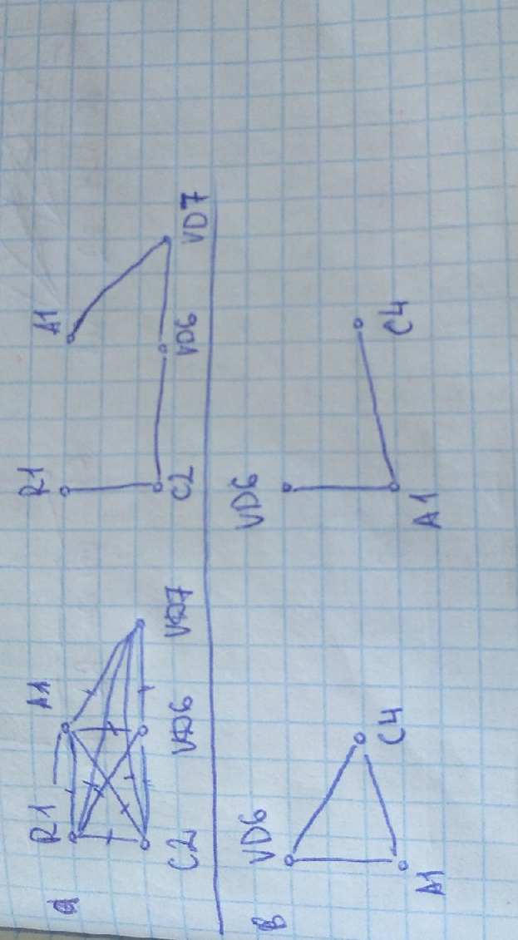

Задание 3

Развязанный граф

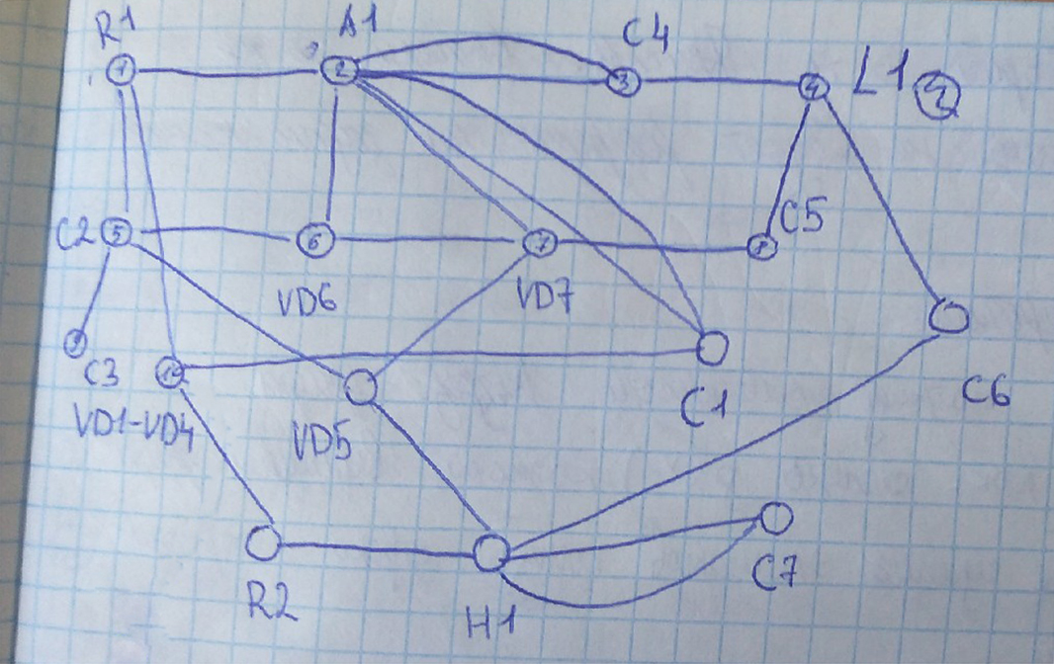Задание 4

Матрица смежности

|  |  |  |  |  |  |  |  |  |  |  |  |  |  |  |  |  |
| --- | --- | --- | --- | --- | --- | --- | --- | --- | --- | --- | --- | --- | --- | --- | --- | --- |
|  | R1 | A1 | C4 | L1 | C2 | VD6 | VD7 | C5 | C6 | C3 | VD5 | C1 | R2 | H1 | C7 | VD1-VD4 |
| R1 | 0 | 1 | 0 | 0 | 1 | 0 | 0 | 0 | 0 | 0 | 0 | 0 | 0 | 0 | 0 | 1 |
| A1 | 1 | 0 | 2 | 0 | 0 | 1 | 1 | 0 | 0 | 0 | 0 | 2 | 0 | 0 | 0 | 0 |
| C4 | 0 | 2 | 0 | 1 | 0 | 0 | 0 | 0 | 0 | 0 | 0 | 0 | 0 | 0 | 0 | 0 |
| L1 | 0 | 0 | 1 | 0 | 0 | 0 | 0 | 1 | 1 | 0 | 0 | 0 | 0 | 0 | 0 | 0 |
| C2 | 1 | 0 | 0 | 0 | 0 | 1 | 0 | 0 | 0 | 1 | 1 | 0 | 0 | 0 | 0 | 0 |
| VD6 | 0 | 1 | 0 | 0 | 1 | 0 | 1 | 0 | 0 | 0 | 0 | 0 | 0 | 0 | 0 | 0 |
| VD7 | 0 | 1 | 0 | 0 | 0 | 1 | 0 | 1 | 0 | 0 | 1 | 0 | 0 | 0 | 0 | 0 |
| C5 | 0 | 0 | 0 | 1 | 0 | 0 | 1 | 0 | 0 | 0 | 0 | 0 | 0 | 0 | 0 | 0 |
| C6 | 0 | 0 | 0 | 1 | 0 | 0 | 0 | 0 | 0 | 0 | 0 | 0 | 0 | 1 | 0 | 0 |
| C3 | 0 | 0 | 0 | 0 | 1 | 0 | 0 | 0 | 0 | 0 | 0 | 0 | 0 | 0 | 0 | 0 |
| VD5 | 0 | 0 | 0 | 0 | 1 | 0 | 1 | 0 | 0 | 0 | 0 | 0 | 0 | 1 | 0 | 0 |
| C1 | 0 | 2 | 0 | 0 | 0 | 0 | 0 | 0 | 0 | 0 | 0 | 0 | 0 | 0 | 0 | 1 |
| R2 | 0 | 0 | 0 | 0 | 0 | 0 | 0 | 0 | 0 | 0 | 0 | 0 | 0 | 1 | 0 | 1 |
| H1 | 0 | 0 | 0 | 0 | 0 | 0 | 2 | 0 | 1 | 0 | 1 | 0 | 1 | 0 | 0 | 0 |
| C7 | 0 | 0 | 0 | 0 | 0 | 0 | 0 | 0 | 0 | 0 | 0 | 0 | 0 | 2 | 0 | 0 |
| VD1-VD4 | 1 | 0 | 0 | 0 | 0 | 0 | 0 | 0 | 0 | 0 | 0 | 1 | 1 | 0 | 0 | 0 |

Вывод: В ходе практической работы я научился сроить графы электрических цепей.